Triangul’Art

Document d’utilisation

Table des matières

Indroduction 3

Interface 3

Gestion de fichiers 4

Bouton « Lire » 4

Bouton « Sauver » 4

Bouton « générer assembleur » 4

Bouton « Import data assembleur » 4

Bouton « Import image fond » 4

Dessin 5

Mode de rendu 5

Bouton « tout effacer » 5

Coordonnées X,Y de la souris 5

Bouton « ajouter triangle » 5

Bouton « Redessiner » 5

Liste des triangles 5

Bouton « Supprimer » 5

Bouton « Modifier » 5

Bouton « Ajout direct » 5

Bouton « Up » 5

Bouton « Down » 5

Déplacement relatif 6

# Indroduction

Triangul’Art est un petit logiciel qui permet de « dessiner » des images à partir de triangles. L’idée de base est que j’avais codé il y a quelques temps une routine de tracé de triangles en Mode 1 CPC en Z80, pour faire des animations d’objets 3D conjointement avec les fichiers générés par la vielle application Make3DFrames.

Le souci est que ces animations manipulent beaucoup de triangles, et en général une animation est composée de 60 images. Ce qui fait que le poids du code final (avec les données de l’animation) est assez volumineux.

Cependant, pour une image fixe, la taille des données peut être assez faible, sachant qu’un triangle est défini par 7 octets (3 paires de coordonnées x,y et un octet de couleur).

On voit quand même ici une limitation à ces valeurs : les coordonnées ne peuvent dépasser 255. L’idée alors est de reformater l’écran en 256x256 pixels Mode 1.

Il faudrait ensuite un outil de manipulation de ces triangles : ajouter, supprimer, modifier… Et Triangul’Art est nait.

# Interface

L’interface se présente en une seule fenêtre :

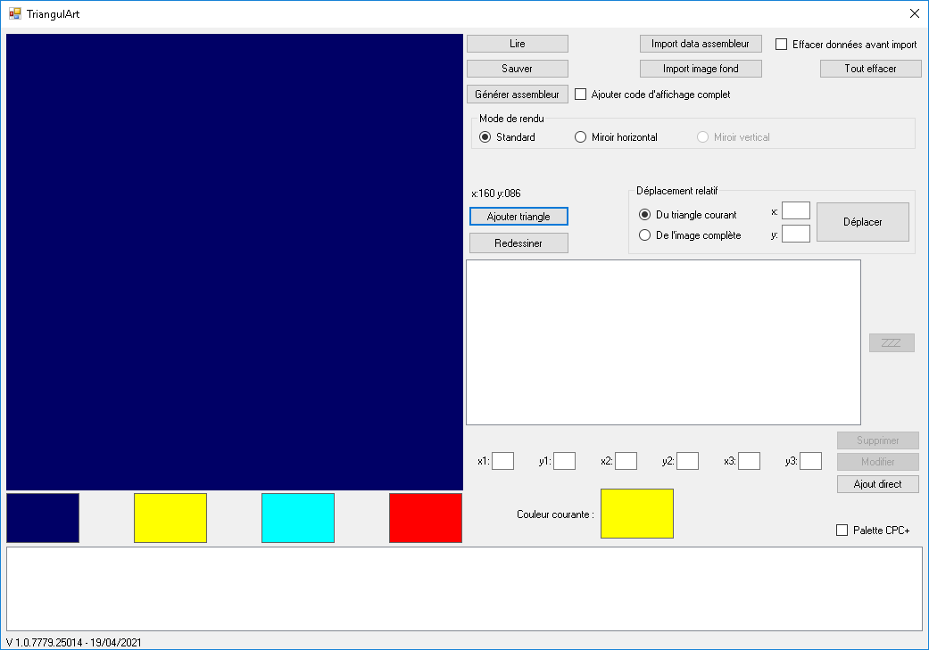

Elle peut se découper en plusieurs parties :

* La partie gestion de fichiers (lecture/sauvegarde/import/export…) ;
* La partie dessin (représentant un écran CPC Mode 1 en 256x256 points) ;
* La partie édition.

## Gestion de fichiers

L’interface dispose de plusieurs boutons pour la gestion des fichiers :

### Bouton « Lire »

Ce bouton permet de lire une « image » précédemment sauvegardée.

### Bouton « Sauver »

Ce bouton permet de sauver l’image telle qu’elle est présentée sur la partie « écran CPC ». Le fichier sauvegardé sera au format XML, et contiendra l’ensemble des triangles composant l’image, la palette de 4 couleurs, et le mode de rendu.

### Bouton « générer assembleur »

Ce bouton permet de générer les « données » nécessaires à afficher l’image. Ces données contiennent donc la liste des triangles de l’image, encodés sous la forme de 7 octets : les 6 premiers octets représentent les 3 coordonnées X,Y du triangle, le dernier octet représente la couleur. Pour indiquer que le triangle est le dernier de la liste, dans l’octet de couleur le bit 7 sera positionné à 1.

### Bouton « Import data assembleur »

Ce bouton permet d’importer une liste de triangles codée en assembleur. Cette particularité permet de relire une liste précédemment générée. Elle permet également d’ajouter si besoin une liste à une autre.

La case à cocher « effacer données avant import » située à côté de ce bouton permet d’effacer ou non les donnes avant l’import. Si elle n’est pas cochée, les données viendrons donc s’ajouter à la liste des triangles déjà présents dans l’image. Si elle est cochée les données importées remplaceront les triangles déjà présents dans l’image

### Bouton « Import image fond »

Ce bouton permet de charger une image de fond, comme un « calque » sur lequel on viendrait ensuite dessiner. L’image de fond à importer peut être au format BMP, JPEG, GIF, PNG, mais doit systématiquement être en résolution 256x256 pixels.

## Dessin

La partie « dessin » est composée de différents boutons et zones de saisie.

### Mode de rendu

Cette idée m’est venu d’une remarque : les image « simples » que l’on peut dessiner avec des triangles ont souvent un axe de symétrie, soit horizontal, soit vertical.

Le mode de rendu permet donc de définir comment l’image sera affichée à l’écran :

* Mode Standard : pas de symétrie, tous les triangles seront dessinés suivant la liste,
* Mode Miroir horizontal : une symétrie suivant un axe vertical (positionné en X=128) sera automatiquement appliquée aux triangles lors du dessin. Comme si l’image avait un mode miroir entre la partie gauche (des pixels 0 à 127 d’abscisse) et la partie droite (des pixels 128 à 255 d’abscisse). Ce que l’on dessine dans la partie gauche sera automatiquement dupliqué dans la partie droite.
* Mode Miroir vertical : une symétrie suivant un axe horizontal (positionné en Y=128) sera automatiquement appliquée aux triangles lors du dessin. Comme si l’image avait un mode miroir entre la partie haute (des pixels 0 à 127 d’ordonnée) et la partie basse (des pixels 128 à 255 d’ordonnée). Ce que l’on dessine dans la partie haute sera automatiquement dupliqué dans la partie basse. ***(Cette option n’est pas encore active, mais le sera prochainement, dès que j’aurai codé la routine d’affichage en assembleur Z80.)***

### Bouton « tout effacer »

Ce bouton permet d’effacer tous les triangles composant l’image, ainsi que l’image de fond si elle était présente.

### Coordonnées X,Y de la souris

Si l’on passe la souris sur la partie représentant l’écran CPC, les coordonnées X,Y de la position de la souris s’afficherons à cet endroit.

### Bouton « ajouter triangle »

Ce bouton permet d’ajouter un triangle à l’aide de la souris. Une fois ce bouton cliqué, il suffit ensuite de positionner les 3 points du triangle désiré dans la partie écran CPC en cliquant avec le bouton gauche de la souris pour valider les coordonnées.

### Bouton « Redessiner »

Ce bouton sert simplement à redessiner l’ensemble des triangles de l’image

### Liste des triangles

Cette liste représente l’ensemble des triangles composant l’image avec leurs coordonnées. Les triangles sont affichés dans l’ordre d’ajout. Les coordonnées sont ordonnées du Y le plus petit au Y le plus grand. Un click sur un triangle dans la liste permet de le sélectionner. Le triangle sélectionné apparaît dans l’image sous une couleur « arc en ciel » ou encore « rastérisée ».

Une fois un triangle sélectionné, plusieurs options sont possibles avec les boutons suivants :

### Bouton « Supprimer »

Supprime le triangle sélectionné de la liste.

### Bouton « Modifier »

Permet de modifier les coordonnées du triangle sélectionné. Les cases sous la liste (x1,y1…) permettent une saisie des nouvelles coordonnées du triangle sélectionné.

### Bouton « Ajout direct »

Permet d’ajouter un nouveau triangle à la liste avec les coordonnées choisies sous la liste.

### Bouton « Up »

Permet de déplacer d’un rang vers le haut dans la liste le triangle sélectionné.

### Bouton « Down »

Permet de déplacer d’un rang vers le bas dans la liste le triangle sélectionné.

### Déplacement relatif

Cet encart permet de déplacer un triangle ou l’image complète en fonction d’une valeur X,Y relative. Par exemple, si l’image est mal centrée (trop à gauche par exemple), il suffira de choisir le bouton radio « De l’image complète », de saisir en coordonnées (X,Y) (5,0), et de cliquer sur le bouton « Déplacer », pour que l’image se déplace de 5 pixels vers la droite. Pour se déplacer vers la gauche, il suffira de renseigner une valeur négative dans la coordonnée X. De même, une valeur positive dans la coordonnée Y déplacera l’image vers le bas, une valeur négative dans la coordonnée Y déplacera l’image vers le haut.

Il en va de même avec le triangle sélectionné si le bouton radio « Du triangle courant ».